Консультация для родителей

Терпение, терпимость и всегда любовь
В вашей семье есть самые главные люди – это ваши дети. То трепетное счастье, которое приносит ребёнок в дом, нельзя ни с чем сравнить. Вы готовы на всё, чтобы ребёнку было хорошо не только физически, но и психологически. Малыш растёт, и вы замечаете, что вырастить физически здорового человека легче, чем гармоничную личность. Вы стараетесь, чтобы он вырос раскованным, свободным, воспитанным, вежливым. Вам хочется, чтобы ребёнок был развитый, получил хорошее образование, имел широкий круг интересов, умел легко общаться с окружающими. И тут наталкиваетесь на различные проблемы, затрагивающие взаимоотношения с ребёнком. Он становится более и более негативным, капризным, отказывается от занятий, его перестают интересовать игрушки, у него возникают вспышки гнева и перепады настроения, он становится двигательно-расторможенным или апатичным, замкнутым; у него ухудшается аппетит и сон. Вы не можете понять, что происходит? Ведь ваше отношение к нему прежнее, вы также любите его, беспокоитесь о нём, желаете ему всего самого лучшего, постоянно говорите ему, как надо себя вести, что хорошо, что плохо. Да, конечно, бывает, и не сдерживаетесь, кричите, а то и отшлёпаете. Вся семья в растерянности. Взрослые члены семьи ищут виноватого, считая, что кто-то слишком избаловал ребёнка. Чаще виновником становится женская и более старшая по возрасту половина семьи. Это приводит уже к конфликтам в семье. Проблемы нарастают как снежный ком…
Чтобы вы лучше и быстрее справились с подобными проблемами, предлагаем практические рекомендации при общении с вашим ребёнком.
Выражение лица:
Максимально доброжелательное, теплое, приветливое, нераздраженное.
Тон голоса в любых ситуациях в разговоре с ребёнком – предельно доброжелательный, теплый, приветливый, нераздраженный.
В лексике по возможности избегать употребления:
- всех частиц НЕ;
- приказных фраз;
- повелительного наклонения;
- слов: должен, обязан, нужно;
- местоимений – я; ты;
- использовать – сослагательное наклонение и местоимение – мы.
Стараться:
Не говорить с иронией и насмешкой, не делать постоянных замечаний, особенно мелочных, не ругаться и не кричать на ребенка, всегда быть с ребенком вежливым, теплым, не торопить и не подгонять ребенка.
Как можно чаще высказывать одобрение, похвалу, эмоциональное приятие вашего ребенка, и не за что-то, а только потому, что это Ваш ребенок, несмотря на все проблемы. Как можно чаще подтверждать, декларировать свою любовь к нему: ведь это Ваш ребенок. Не говорить ребенку, что вы его не любите или обиделись на него. Не давать ребенку чувствовать себя плохим. От неправильного поведения или занятия – отвлекать, предлагая не менее 2-3 вариантов деятельности или занятий.
НЕ НАДО:
Вставать на сторону людей, обвиняющих вашего ребенка публично. Лучше потом, без посторонних, спокойно, с глубоким пониманием ребенка, обсудить возникшую проблему и помочь её решить,
Хвалить в присутствии ребенка других и ставить кого-либо в пример.
ПОМНИТЕ:
Телевизор или видеомагнитофон – не нянька. Нужно вместе с вашим ребенком смотреть передачи, это способствует снятию напряжения, волнения, восстанавливает эмоциональный контакт с ребенком, улучшает его, дает возможность корригировать восприятие услышанного и увиденного ребенком.
Если вы огорчены чем-то, то постарайтесь обязательно объяснить ребенку, что это связано не с ним, что теперь вы, находясь рядом с вашим ребенком, будете в лучшем настроении, так как ваш сын или дочь – это радость.
От вас ребенку необходимо как можно больше тактильных контактов: обнять, погладить, приголубить, приласкать.
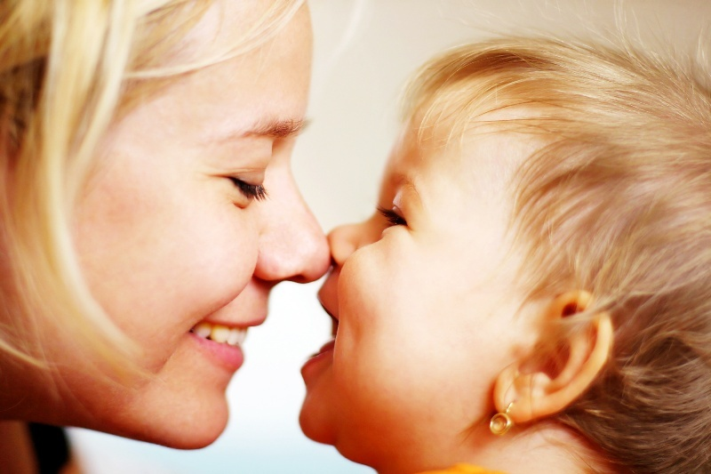

Не жалейте время на детей -
Разглядите взрослых в них людей,
Перестаньте ссориться и злиться,
Попытайтесь с ними подружиться.
Постарайтесь их не упрекать,
Вовремя послушать и понять,
Обогрейте их своим теплом,
Крепостью для них пусть станет дом.
Вместе с ними пробуйте, ищите,
Обо всем на свете говорите,
И всегда незримо направляйте.
И во всех делах им помогайте.
Научитесь детям доверять —
Каждый шаг не нужно проверять,
Мненье и совет их уважайте,
Дети — мудрецы, не забывайте!

